注意：务必先看完这个说明文档再进行操作！因为需要先将项目文件中的一些示例删掉以此避免重复。！！！
当前项目文件夹主要用于进行获取图像数据标注。这个项目文件夹中的结构如下图所示：
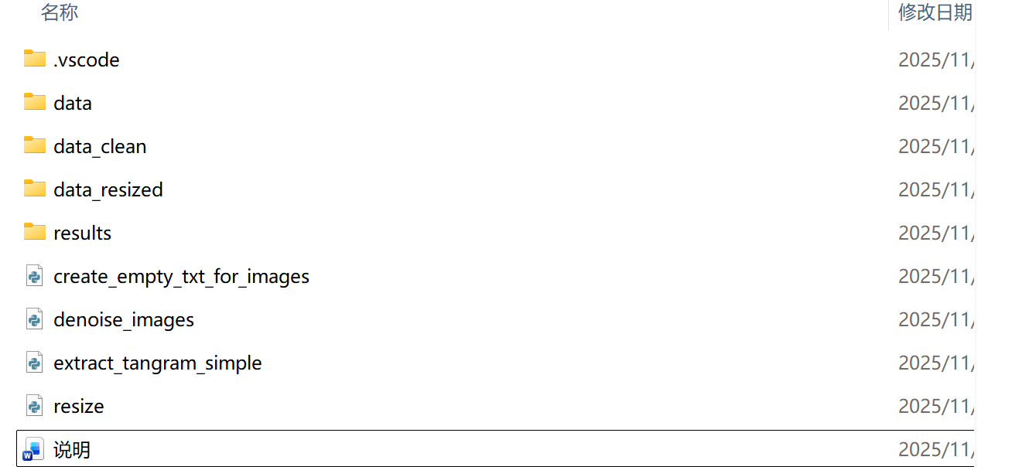
（1）、第一步：首先从网页上截取出七巧板组装物体的图像保存在data文件夹中。data文件夹里存放的是从网页上截取的七巧板组装图像，也即是说data文件夹里面的图像全是自己在网上通过截图获取的，里面保存的图像如下所示：【图中的2.png、3.png、4.png、5.png、6.png是我在网上截图的示例，自己操作时需要删掉】
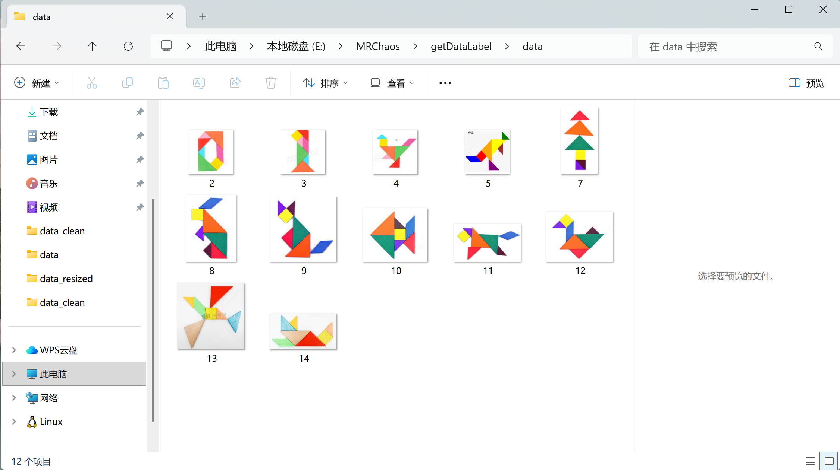
（2）、第二步直接运行resize.py这个脚本将图像缩放成相同大小。
（3）、第三步：运行denoise_images.py这个脚本文件。denoise_images.py脚本的功能是将data中的图像去噪，并将去噪后的图像保存在data_clean这个文件夹中。【无需修改参数，在data文件夹中保存好图像后直接运行denoise_images.py即可】
（4）、第四步：运行extract_tangram_simple.py这个脚本文件。extract_tangram_simple.py这个脚本文件的功能是计算出data_clean文件夹里每张图像中七巧板组件的横坐标和纵坐标【以图像的正中心为坐标原点、将图像缩放到-1到1之间，所以最终的坐标一定是在-1到1之间的】。计算得到的结果会保存在results文件夹中【无需修改参数，直接运行即可】。results文件夹中的结构如下图所示：
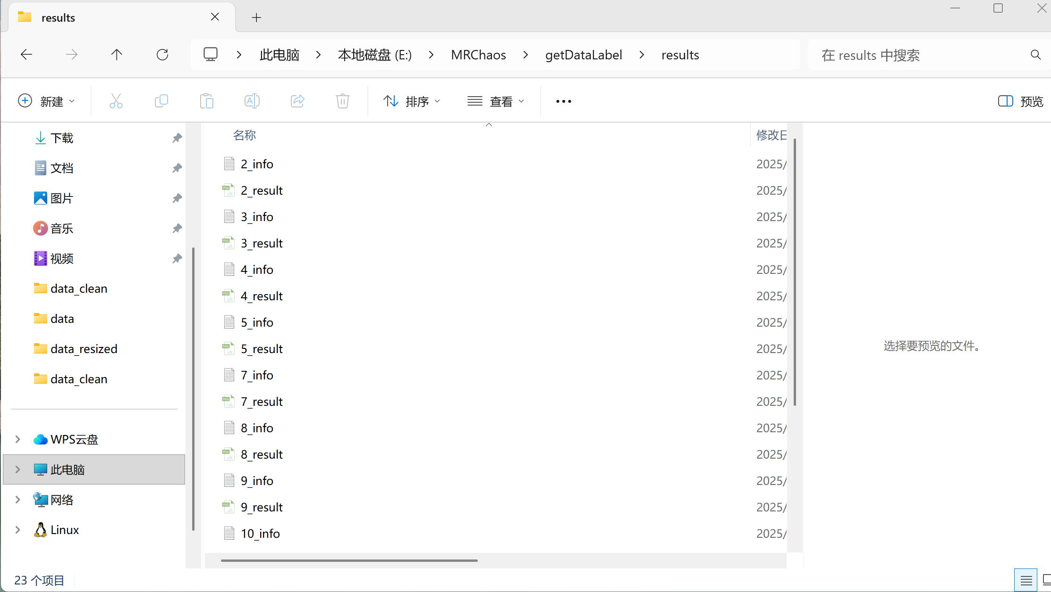
后缀为.png格式（例如2_result.png）的图像是去噪后七巧板图像每块组件的中心位置和编号展示。对应的.txt格式文件（例如2_info.txt）保存的是该图像（图像2_result.png）每块组件的编号、形状、填充率、长宽比、归一化坐标以及以及归一化的7行2列【第一列表示x轴坐标，第二列表示y轴坐标】的坐标数组。其中7行2列的坐标数组长下面这个样子：
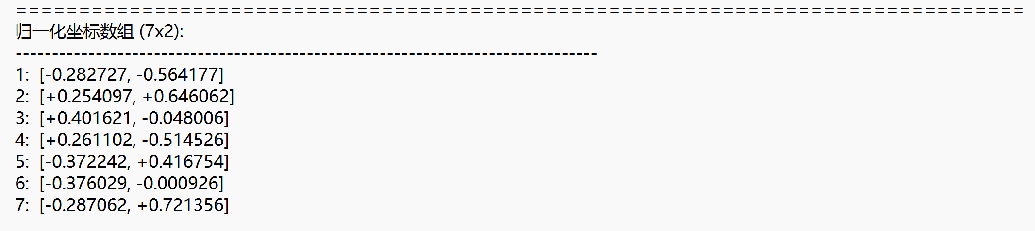
（5）、观测标准样例，并在results文件夹中的每个.txt文件中的归一化的7行2列的数组中标注上每块组件的旋转角度。【特别说明：所标注的旋转角度只能是-180度、-135度、-90度、-45度、0度、45度、90度、135度、180度这9个角度之间的某一个，正的角度表示发生了逆时针旋转了，负的角度表示发生了顺时针角度】标准样例如下图所示【也就是说按照下图这个方向摆放的组件就是0度的时候】：

记住上图的标准案例后即可进行标注，这里以2_result.png为例，2_result.png图像如下：
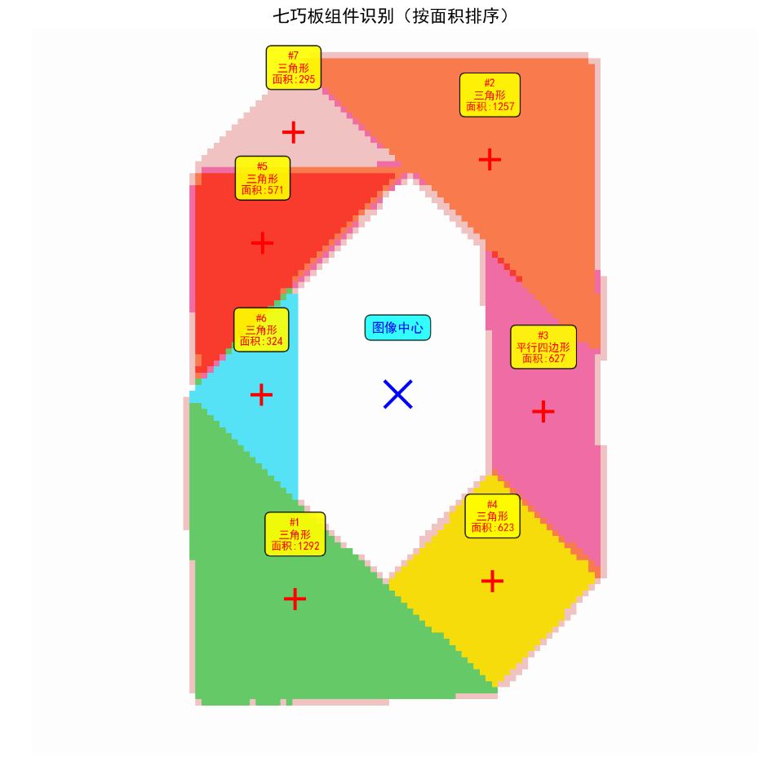
观察2_result.png和标准样例图可知，编号1组件旋转了0度、编号2组件旋转了-180度【或者180度也可以，选其中一个即可】、编号3组件先发生了左右翻转，再旋转了90度【只有平行四边形组件会涉及到翻转，其余组件不用关心翻转的事。1表示发生左右翻转，0表示不发生左右翻转。特别注意：为避免歧义统一规定先发生左右翻转，再发生旋转！】、编号4组件旋转了45度、编号5组件旋转了-90度、编号6组件旋转了-45度、编号7组件旋转了-135度。所以归一化后的7行2列的坐标应该被标注为如下样子【标注顺序为先标注旋转角度，平行四边形这块组件若有翻转则标注翻转；若没有翻转则标注0】：
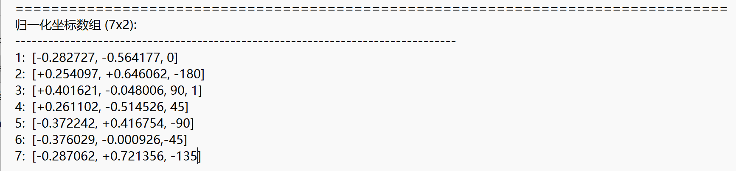
其中，如下所示，红色框内的是角度、绿色椭圆是是否发生翻转。
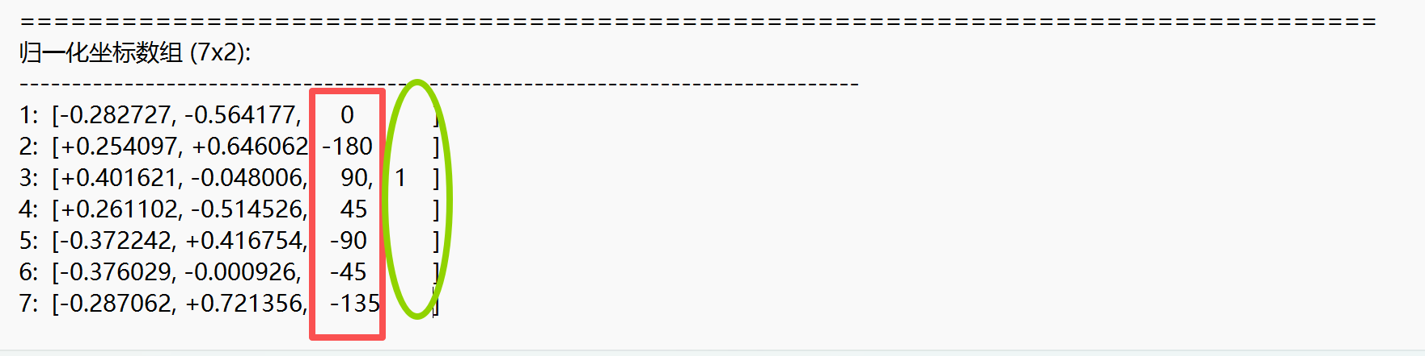
最后返回回来的结果是data_clean文件夹和标注好旋转角度信息的results文件夹。
（6）、当做完上述角度标注时，就可以对data_clean中的干净图像做文本描述的标注了。标注方法如下：先运行create_empty_txt_for_images.py这个脚本的代码，为data_clean文件夹中的每个图像生成与之同名的txt格式文件；然后观察图像，在于图像同名的txt文件中用英语写出图像的描述内容。描述的中文文本示例：“这是一张由七巧板组件组成的数字0的图像”，使用百度翻译或者大模型翻译成英语：“This is an image of the number 0 composed of the seven pieces of a tangram.”，将这句英语保存在txt格式文件中即可，示例结果如下所示：
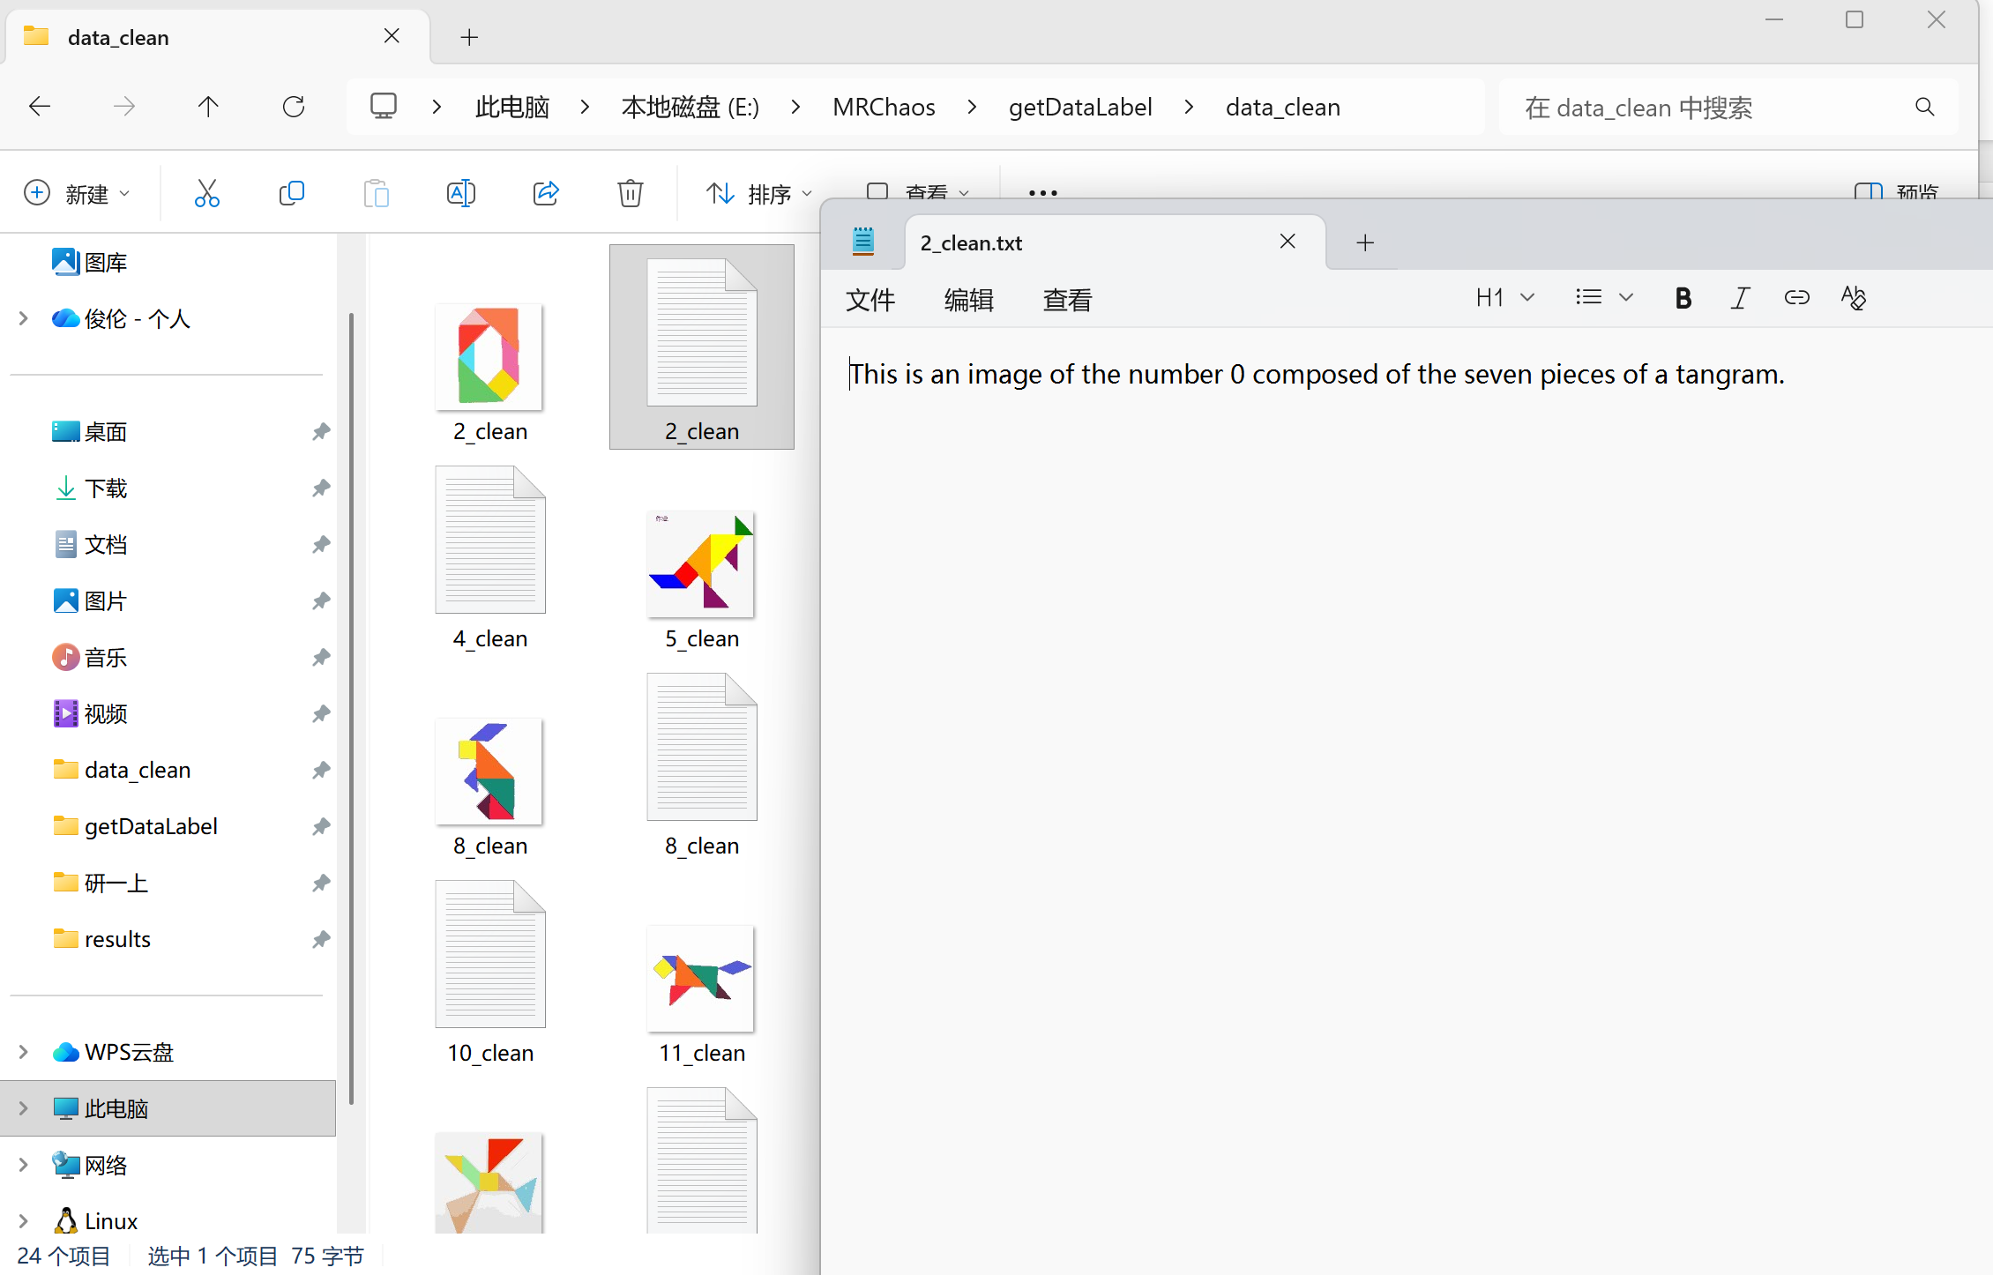

注意事项：
- 网页上的截图尽量截取白色背景、无阴影的图像，不然噪声太大会导致形状识别不好。例如下面这种有阴影的就不行：
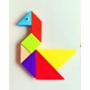
- 尽量截取正常的七巧板组件图像，所谓正常就是指每块组件颜色不一样、每块组件不要缺角等明显错误的。
- 再运行完 extract_tangram_simple.py 后，若是results文件夹中出现了只有txt格式文件而没有与之对应的图像这意味着图像去噪时发生了错误和一场，这说明这个样本是错误样本，直接将该样本删掉即可。如下图中的例子所示，表明data文件夹中名为12的图像不对，直接将data文件夹、data_clean文件夹、data_resized文件夹、results文件夹中含有这张图像的样本信息删除即可。后面不必再标注该样本了。
